身處數位時代，您對資訊融入課堂有興趣嗎?
112-2 一起來『輔助科技應用跨校教師專業學習社群』吧
如果您有以下需求，歡迎報名參加本社群
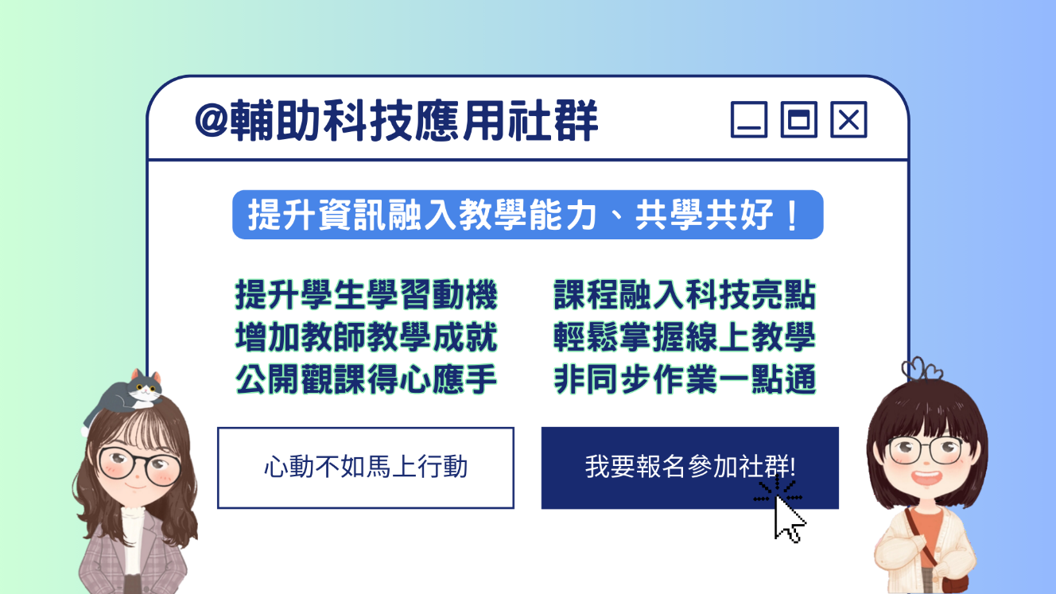
108課綱強調培養學生的科技素養，以因應新世代的生活方式。故本社群將採取實作方式，協助特教教師於教學中融入輔助科技，讓學生透過輔助科技，提升獨立生活與問題解決能力，增進自主學習、提升學業表現，促進社會適應。
預計每學期進行2次實作研討、1次成果發表。
參加對象：
- 國中特教教師，有開設課程能實際運用於課堂。
- 學生有校內Email信箱帳號，並有工具可使用(如電腦或平板)。
- 學校能提供的教育版Google帳號(G Suite)*後面是學校英文縮寫。
【名額有限，報名從速】
臺北市東區特教資源中心
112-2『輔助科技應用跨校教師專業學習社群』報名表
姓名 |  |  |  |  | 服務  學校
電話 |  |  |  |  | E-mail
Line ID |  |  |  |  | 身分 | □正式 □代理
畢業  學校 |  |  |  |  | 畢業  科系
教學年資 |  |  |  |  | 任教科目
任教  班型 |  | □資源班  □特教班  □資源班、特教班 |  |  | 預計運用  科目
學生有校內Email信箱帳號 |  | - 有 □無 |  |  | 學生可使用電腦/平板 | □有 □無
使用過的資訊工具(軟體/硬體) |  | （前一學期參與之社群成員可免填）
使用資訊融入教學的經驗 |  | （前一學期參與之社群成員可免填）
是否有參加過東區其他社群 |  | （前一學期參與之社群成員可免填）
請說明報名參加社群原因 |  | （前一學期參與之社群成員可免填）
您期待的社群運作內容，或能學到的是?
(建議詳述，以了解社群發展方向是否符合您的期待)
- 請將報名表E-mail至tercplc@ws.terc.tp.edu.tw
- 東區收到報名表後將回信，若未收到回信，請聯絡承辦人 (2732- 0800 #702)，謝謝！
特教組長 |  |  | 單位主管 |  |  |  | 校長

【檢核表】
*請老師先進行檢核，確認提供資料情形
項目 | 內容 | 確認√
 | 國中特教教師，有開設課程能實際運用於課堂。
 | 學生有校內Email信箱帳號，並有工具可使用(如電腦或平板)。
 | 學校能提供的教育版Google帳號(G Suite)*後面是學校英文縮寫。
 | 須能全程參與三次研習課程，並進行成果發表。

